Gradiva za aktiven pouk fizike na daljavo:
GEOMETRIJSKA OPTKA 1

Izbor, priredba in prevod: S. Faletič, T. Maroševič, G. Planinšič in A. Šarlah, FMF UL, Ljubljana, 2020. Besedila niso lektorirana!
Izvirnik: E. Etkina, D. Brookes, G. Planinsic, A. Van Heuvelen, On-line Active Learning Guide (OALG) for College Physics, 2/e © 2020 Pearson Education, Inc.

1. Testni poskus
Cilji: postaviti in testirati model, kako razsežno svetilo oddaja svetlobo.
Oprema: razmeroma velike mlečne žarnice, dodaten material po potrebi.

Priključeno mlečno žarnico postavite na mizo sredi zatemnjene sobe. Opazite, da so stene skoraj enakomerno osvetljene. Narišite žarkovni diagram, ki ponazarja, kako mlečna žarnica osvetljuje sobo.
Tim (a) in Jana (b) predlagata dva modela, kako lahko svetloba iz žarnice doseže stene in strop prostora. Modela predstavita s spodnjima žarkovnima diagramoma.

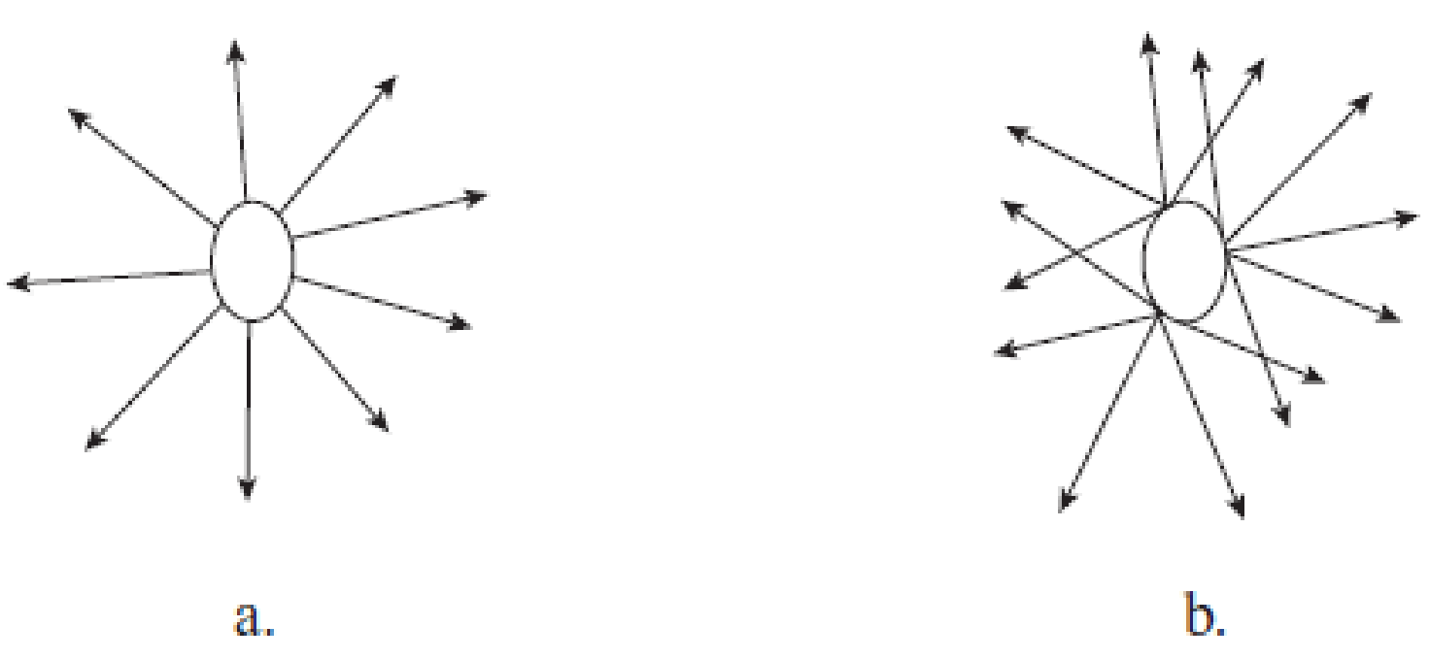

a. Primerjajte narisana žarkovna diagrama in poiščite podobnosti in razlike med njima. Razmislite, kako na podlagi vsakega od diagramov posamezna točka na žarnici oddaja svetlobo.
b. Predlagajte poskus, s katerim bi testirali, kateri od diagramov predstavlja način, na katerega žarnica oddaja svetlobo — ali vsaka točka oddaja en žarek ali številne žarke v vse smeri? Predlagani poskus narišite in podajte napoved izida poskusa na podlagi vsakega modela.
c. Izvedite poskus in ugotovite, kateri model (Timov ali Janin) je vodil do napovedi, ki se ne ujema z izidom poskusa. Kateri diagram boste uporabili za ponazoritev, kako žarnica oddaja svetlobo?
d. Oglejte si poskusa na povezavi https://mediaplayer.pearsoncmg.com/assets/_frames.true/secs-experiment-video-52. Kateri od zgornjih modelov, kako žarnica oddaja svetlobo, pravilno napove izid? Odgovor podkrepite z žarkovnim diagramom.

2. Aplikativni poskus
Cilj: na podlagi modela razsežnega svetila napovedati sliko na zaslonu, če svetloba iz svetila prihaja do zaslona skozi majhno luknjo (camera obscura).
Oprema: sveča ali drugo nesimetrično svetilo, karton z luknjo, kot kaže spodnja slika.
a. Predstavljajte si, da na mizo postavite svečo (ali drugo svetilo) in karton z luknjo med svetilo in bližnjo steno. Z uporabo žarkovnega diagrama napovejte kaj boste videli na zaslonu (nasvet: plamen predstavite s pokončno puščico in rišite žarkovni diagram kot da opazujete poskus od strani (dvo-dimenzionalno)).
b. Napovejte, kaj boste videli na zaslonu, če sta v kartonu dve luknji. Za podajanje napovedi uporabite enak postopek kot v koraku a.
c. Zdaj prižgite svečo, zatemnite sobo in izvedite oba poskusa. Če ne morete izvesti poskusov, si oglejte izid prvega poskusa na naslednjem posnetku https://youtu.be/20tjkr69Mcg.
Primerjate izid poskusa z vašo napovedjo in če je potrebno popravite vašo napoved.

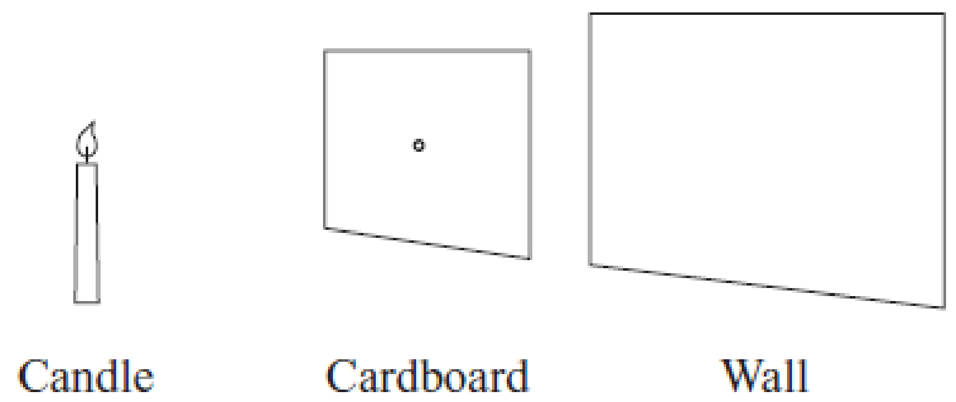

3. Opazovalni poskus
Cilj: prepoznati vzorce/pravila, ki veljajo za prehajanje svetlobe skozi različne snovi.
Oprema: laserski kazalnik, prozorna plastična posoda, napolnjena z vodo.
Usmerite laserski curek na površino prozorne posode, napolnjene z vodo. Če ne morete izvesti poskusa, si oglejte posnetek na https://mediaplayer.pearsoncmg.com/assets/_frames.true/secs-experiment-video-53 in uporabite spodnje slike.
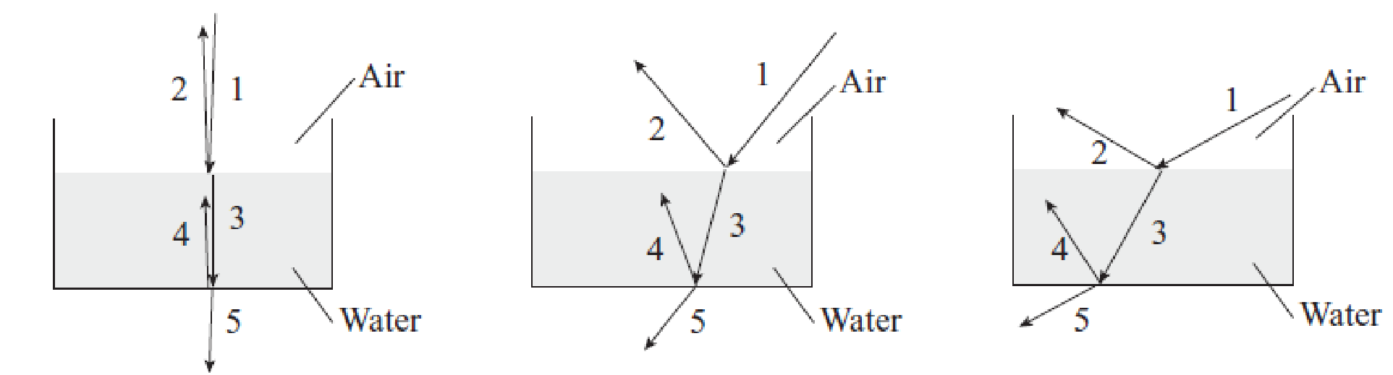
a. Kaj se zgodi s curkom, ki pade na mejo med dvema različnima sredstvoma—npr. z žarkom 1, ki doseže gladino vode in žarkom 3, ki doseže dno posode? Fiziki običajno uporabljajo pravokotnico na mejo med sredstvoma za opisovanje spremembe smeri žarkov.
b. Za tri predstavljene primere, opišite vzorce, ki jih opazite, ko gledate žarka 1 in 2 ali žarka 3 in 4.
c. Za tri predstavljene primere, opišite vzorce, ki jih opazite, ko gledate žarka 1 in 3 ali žarka 3 in 5.
d. Za tri predstavljene primere, opišite vzorec, ki jih opazite, ko gledate žarka 1 in 5. Je ta vzorec skladen z vzorci, ki ste jih opisali pri c.? Pojasnite.

4. Dva aplikativna poskusa s kovancem v vodi
1. poskus
Izvajalec poskusa opazuje kovanec, ki je na dnu posode z vodo. Izvajalec usmeri palico natančno proti kovancu, ki ga vidi in jo nato premika naprej v isti smeri. Izid poskusa lahko vidite na posnetku
https://youtu.be/6gHENAmR6rQ
a. Opišite izid poskusa. Ali gre palica nad kovancem, pod njim ali ga zadene?
b. Razložite izid poskusa z žarkovnim diagramom in z uporabo lomnega zakona.

2. poskus
Izvajalec poskusa opazuje kovanec, ki je na dnu posode z vodo. Tokrat izvajalec usmeri laserski kazalnik natančno proti kovancu, ki ga vidi in ga prižge. Izid poskusa lahko vidite na posnetku https://youtu.be/ZdC8DbAJVGo .
a. Opišite izid poskusa. Ali gre laserski curek nad kovancem, pod njim ali ga zadene?
b. Razložite izid poskusa z žarkovnim diagramom in z uporabo lomnega zakona.
c. Primerjajte poskusa 1. in 2. in pojasnite, zakaj sta izida različna. Kaj lahko na podlagi teh dveh poskusov poveste o tem, kje (v kateri smeri) vidimo izbrano točko na predmetu (pod “videti” je mišljen proces zaznavanja, od tega, da pride svetloba v naše oko, do interpretacije slike v možganih).

5. Aplikativni poskus
Oglejte si video posnetek na povezavi https://mediaplayer.pearsoncmg.com/assets/_frames.true/secs-egv2e-pinhole-camera-movie in pojasnite, kako je možno s škatlo in video kamero narediti film sveta, obrnjenega “na glavo”.

6. Aplikativni poskus

a. Oglejte si sledeči poskus https://youtu.be/QTOggdH1NQY in z uporabo žarkovnega diagrama pojasnite spremembo lege pike na črnem zaslonu potem, ko posodo napolnimo z vodo.
b. Pojasnite, kako lahko majhne spremembe v postavitvi prejšnjega poskusa https://youtu.be/dDuwBLkNdvY privedejo do tako drugačnega izida. Razlago podprite z žarkovnim diagramom.

